こんにちは

子育てひろば　たっくん　です



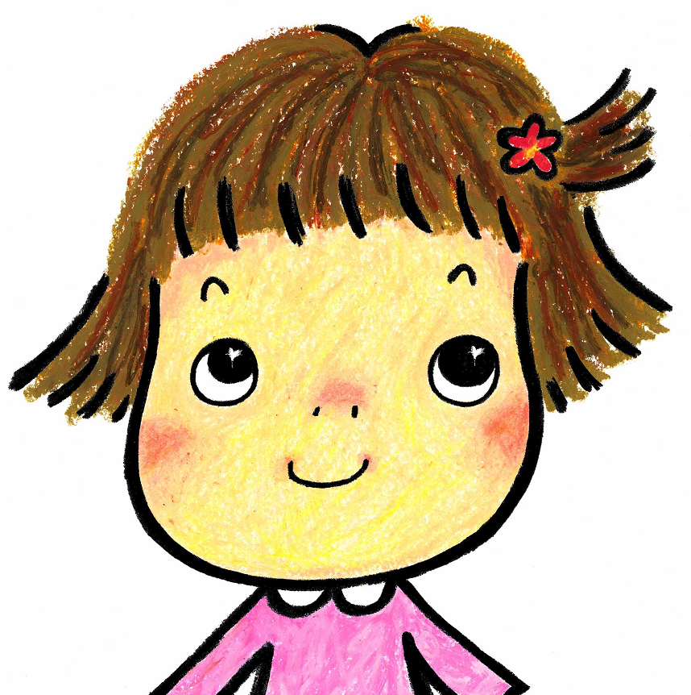

こんにちは。聖隷クリストファー大学では、毎週火曜日に子育てひろばを行っています。室内を自由に開放しておりますので、お時間のある方は、是非あそびにきてくださいね！！

**2016年度：11月～3月までの予定　（基本：火曜日　9:30～11:30）**



**11月21日（月）3年生の学生による室内開放・22日・29日**

**12月　2日（金）6日・13日・16日（金）20日**

**１月10日・13日（金）・17日・20日（金）**

**〇1月末～2月初旬は、試験期間のためお休みとなります。**

**2月7日・14日・21日・28日**

**3月7日・14日・21日・28日**

**※1年生が在室します。手づくりおもちゃを使った交流も不定期で実施します。**

**また、10月18日から12月13日の間は、こども教育福祉学科の4年生、**

**金曜日は3年生が在室し、交流をします。**



**場所：聖隷クリストファー大学2号館２階2203　こども教育福祉学科実習室**

**（案内参照）　駐車場は別紙をご覧ください。**

**変更のある場合は、大学のホームページにありますブログ**

[**http://blg.seirei.ac.jp/hirobatakkun/**](http://blg.seirei.ac.jp/hirobatakkun/)**にてお知らせいたします。**

疑問や質問は、こちらまでお願いいたします。

聖隷クリストファー大学　社会福祉学部こども教育福祉学科

小川　千晴（おがわ　ちはる）

TEL：（053）439-1482　FAX：（053）439-1482

E-MAIL：chiharu-o@seirei.ac.jp

※授業などで不在の場合もありますので、できる限りメールにてご連絡いただけますと幸いです。